**Péndulo Físico**

Carlos Mateo Martínez Guerra, Javier Eduardo Montes Delgado.

e-mail: cmartinezguerra93@correo.unicordoba.edu.co, e-mail: jmontesdelgados17@correo.unicordoba.edu.co.

**RESUMEN**

*El tema de estudio de este informe es el péndulo físico, junto con otros tópicos relacionados como el movimiento armónico simple, el péndulo compuesto, y el momento de inercia. Así mismo mediante este informe buscamos comprobar que para un cuerpo sólido rígido de masa m que gira alrededor de un eje horizontal, el periodo de oscilación esta dado por la relación del periodo para un cuerpo solido rígido y una varilla rígida. Todo esto mediante el uso de simuladores virtuales proporcionado pro PhETI*

**PALABRAS CLAVE**: Movimiento armónico simple, péndulo compuesto o péndulo físico, momento de inercia.

# Abstrac- The subject of study of this report is the physical pendulum, along with other related topics such as simple harmonic motion, the compound pendulum, and the moment of inertia. Also through this report we seek to prove that for a rigid solid body of mass m rotating about a horizontal axis, the period of oscillation is given by the ratio of the period for a rigid solid body and a rigid rod. All this through the use of virtual simulators provided by PhETI.

# Translated with www.DeepL.com/Translator (free version)

# INTRODUCCIÓN

El movimiento armónico simple está presente en la vida cotidiana, lo podemos observar en objetos que presentan movimientos periódicos, por mencionar algunos ejemplos están: los limpia parabrisas de los autos, los relojes e incluso en la corriente alterna de las redes eléctricas usadas en las grandes ciudades. Al ser un fenómeno muy común surge la motivación de estudiarlo, y en particular establecer las relaciones entre las variables en las que se envuelve el periodo de un péndulo compuesto

# MARCO TEÓRICO

**Periodo para un cuerpo sólido rígido:**

$$T=2π\sqrt{\frac{I_{0}}{mgx}}$$

*(ecuación 2.1)*

donde I representa el momento de inercia del cuerpo con respecto al eje de giro y x la distancia entre el eje de

y el centro de masa [1]

**Periodo de una varilla rígida:**

$$T=2π\sqrt{\frac{\frac{L^{2}}{12}+x^{2} }{gx}}$$

*(ecuación 2.2)*

Donde L es el largo de la varilla y x es la distancia entre el centro de masa y el centro de giro.[1]

# MONTAJE EXPERIMENTAL

Para el montaje experimental de se siguieron los pasos y el simulador proporcionados por la guía de laboratorio.

***Simulador:*** [***Péndulo físico***](http://www.sc.ehu.es/sbweb/fisica3/oscilaciones/compuesto/compuesto.html)

***Procedimiento:***

1. Se ubicó en la ventana **“Actividad”**.
2. Se seleccionó la **“Posición”** con un valor de 1.
3. Se oprimió el botón **“Play”** y se midió el valor del periodo. Se anotaron los resultados en la **tabla 4.1**
4. Se repitió el mismo procedimiento con el resto de posiciones de la varilla.

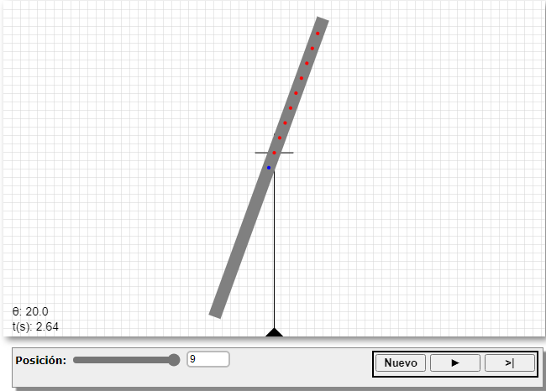

**Imagen 3.1** *Montaje para el valor 9 de la varilla.*

# ANÁLISIS Y RESULTADOS

|  |  |  |
| --- | --- | --- |
| posición | x(m) | t(s) |
| 1 | 0.45 | 1.62 |
| 2 | 0.40 | 1.58 |
| 3 | 0.35 | 1.56 |
| 4 | 0.30 | 1.56 |
| 5 | 0.25 | 1.54 |
| 6 | 0.20 | 1.58 |
| 7 | 0.15 | 1.70 |
| 8 | 0.10 | 1.94 |
| 9 | 0.5 | 2.64 |

**Tabla 4.1** P*eriodos medidos para le péndulo físico (L= 1M)*

**Evaluación.**

1. Teniendo en cuenta la ecuación (2) calcule analíticamente el valor de 5 periodos cualesquiera.

|  |  |
| --- | --- |
| X(m) | T(S) |
| 0.45 | 1.60 |
| 0.40 | 1.56 |
| 0.35 | 1.53 |
| 0.30 | 1.52 |
| 0.25 | 1.53 |

**Tabla 4.2** *Periodos calculados analíticamente*

1. ¿Se cumple la ecuación 2 para el péndulo estudiado? (Use la gravedad como 9.8m/s2)

R/ Comparando los resultados de los periodos obtenidos de manera experimental y los periodos obtenidos de forma analítica, esto son muy aproximados. Lo que hace posible afirmar que la ecuación 2 se cumple para periodos de una varilla rígida que oscila.

1. ¿Qué sucedía con los periodos del péndulo físico estudiado cuando el centro de giro se acerca al centro de masa? Realice una gráfica de T contra x y compárela con las reportadas en los textos de física.

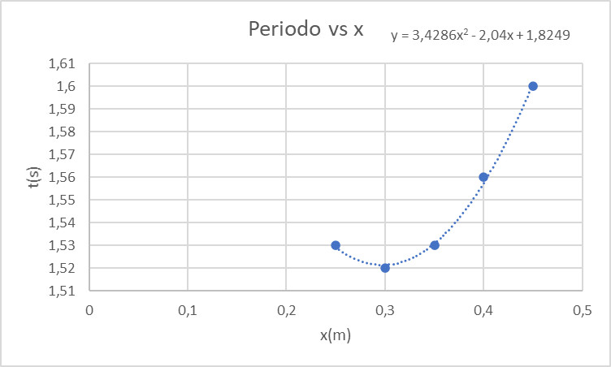

**Grafica 4.1** *periodo vs x*

R/ Cuando el centro de masa se acerca al centro de giro, el periodo aumenta proporcionalmente a la posición de x.

1. ¿Qué es un péndulo reversible y porque recibe este nombre? ¿Cuál es su relación con los péndulos físicos?

R/ El péndulo reversible es un tipo de péndulo compuesto muy particular, en el que existen dos bordes H1 y H2 que permiten escoger el punto de suspensión, también es un péndulo que cuenta con dos masas m1 y m2 en la línea recta que se traza entre los dos bordes H1 y H2, dicha masas pueden cambiarse para que el periodo de las oscilaciones sea sintonizable, la meta con la oscilación en este tipo de péndulos es que el periodo se iguale alrededor de ambos bordes.

Su relación con un péndulo físico es que ambos tienen para el eje de rotación un centro de oscilación en el que el periodo es el mismo en ambos puntos cuando actúan como eje de rotación.

1. Utilizando un péndulo físico. ¿Cómo determinaría experimentalmente el valor de la gravedad en un sitio?

R/ se pude determinar la gravedad en un sito para un péndulo físico haciendo uso de la formula del periodo $T=2π\sqrt{\frac{I_{0}}{mgx}}$ y conociendo de ante mano de madera experimental los datos de las variables, podemos despejar la variable correspondiente a la gravedad (g) en la formula del periodo y determinar así el valor de la gravedad en esa situación. Por lo que con esta fórmula podríamos hacerlo $g=4 π^{2}(\frac{l_{0}}{{mxT}^{2}})$

1. Mencione situaciones de la vida diaria en donde puede ser aplicado el concepto de péndulo físico.

* trompos de juguete.
* Relojes pendulares de pared
* Movimiento pendular de un edificio al ser golpeado por el viento
* Metrónomo

# CONCLUSIONES

En conclusión, podemos decir que la relación $T=2π\sqrt{\frac{\frac{L^{2}}{12}+x^{2}}{gx}}$ sí es aplicable para este tipo de péndulos físico debido a que al analizar los resultados de los calculo analíticos se pudo observar varias coincidencias entre los cálculos y los datos ya obtenidos de la experimentación. Además de esto podemos decir que el péndulo reversible guarda una estrecha relación con el concepto del péndulo simple pues ambos tienen para el eje de rotación un centro de oscilación en el que el periodo es el mismo en ambos puntos cuando actúan como eje de rotación. También pudimos observar que es posible calcular la gravedad a la que está siendo sometido el sistema del péndulo mediante un despeje de dicha variable en la ecuación $T=2π\sqrt{\frac{I_{0}}{mgx}}$. Por ultimo pudimos indagar o investigar sobre las diferentes implicaciones que tiene en la vida real los péndulos físicos

# REFERENCIAS

[1] Departamento de Física. (2021-II). Péndulo Físico. Universidad de Córdoba.

